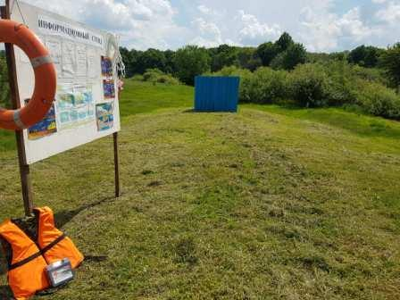
Муниципальные пляжи Конышевского района.

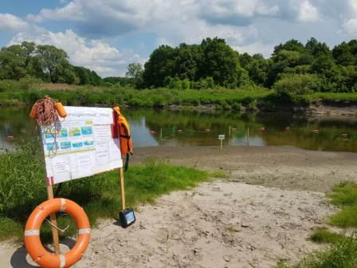
24 мая 2019 года на территории Конышевского района Курской области прошли техническое освидетельствование и приняты в эксплуатацию четыре муниципальных пляжа: два в с. Коробкино Платавского сельсовета на реке Сейм и два в с. Нижнее Песочное Беляевского сельсовета на реке Свапа.
Открытие купального сезона 01 июня 2019 года с продолжительностью до 30 августа 2019 года. График работы данных пляжей с 10.00 часов до 18.00 часов ежедневно.
В период купального сезона планируется проведение месячника безопасности на воде.

